ΕΛΛΗΝΙΚΗ ΔΗΜΟΚΡΑΤΙΑ  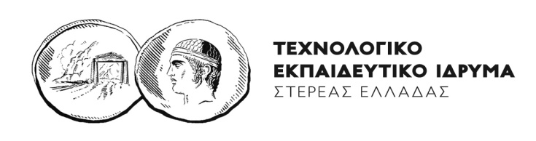  ΤΜΗΜΑ ΣΥΝΤΟΝΙΣΜΟΥ ΣΠΟΥΔΩΝ | Λαμία 06-09-2018

ΑΝΑΚΟΙΝΩΣΗ
ΓΙΑ ΥΠΟΒΟΛΗ ΔΙΚΑΙΟΛΟΓΗΤΙΚΩΝ ΔΩΡΕΑΝ ΣΙΤΙΣΗΣ ΓΙΑ ΤΟ ΑΚΑΔΗΜΑΪΚΟ ΕΤΟΣ 2018-19

Οι φοιτητές/τριες των Τμημάτων του ΤΕΙ Στερεάς Ελλάδας, που εισήχθησαν τα ακαδημαϊκά έτη 2017-08 και παλαιότερα και οι οποίοι επιθυμούν να σιτίζονται δωρεάν για το ακαδημαϊκό έτος 2018-19, θα πρέπει να υποβάλλουν αίτηση με τα απαιτούμενα δικαιολογητικά, μέχρι και τις 12 Οκτωβρίου 2018, ημέρα Παρασκευή, καθημερινά κατά τις ώρες 10:00 έως 14:00, στα κατά τόπους Τμήματα ως εξής:
Για τη Λαμία: Στο Τμήμα Σπουδαστικής Μέριμνας Λαμίας.
Για τα Ψαχνά: Στο Τμήμα Σπουδαστικής Μέριμνας Ψαχνών.
Για τη Θήβα: Στη Γραμματεία του Τμήματος Διοίκησης Συστημάτων Εφοδιασμού.
Για το Καρπενήσι: Στη Γραμματεία του Τμήματος Δασοπονίας και Διαχείρισης Φυσικού Περιβάλλοντος.
Για την Άμφισσα: Στη Γραμματεία του Τμήματος ΔΟΕΠΤΜ.

Σημείωση: Η Αίτηση- Υπεύθυνη Δήλωση για δωρεάν σίτιση με τα απαραίτητα δικαιολογητικά, είναι αναρτημένα στην ιστοσελίδα του Ιδρύματος
http://info.teiste.gr/?p=5627

Επίσης διανέμονται και από τα παραπάνω αρμόδια Τμήματα.

Επισημαίνουμε ότι:
Οι φοιτητές, οι οποίοι στη διάρκεια του ακαδ. έτους 2018-19 θα καταθέτουν αίτηση για δωρεάν σίτιση από τις 01-11-2018 και μετά (και θα είναι δικαιούχοι), δεν θα σιτίζονται πλέον από την ημερομηνία κατάθεσης της αίτησής τους, αλλά θα σιτίζονται από την ημερομηνία της συνεδρίασης της αρμόδιας Επιτροπής Φοιτητικής Μέριμνας του Τ.Ε.Ι. Στερεάς Ελλάδας, η οποία εγκρίνει τις εν λόγω αιτήσεις.
Σας ενημερώνουμε ότι οι συνεδριάσεις της Επιτροπής Φοιτητικής Μέριμνας θα γίνονται μέσα στην πρώτη εβδομάδα κάθε μήνα.

